|  |  |
| --- | --- |
| **NOMBRE ESTUDIANTE:** | Cristian Trávez, Lenin Rodriguez |
| **FECHA:** | 12-08-2024 |
|  |  |
|  |  |
| **TEMA:** | Reporte de Cambios |
|  |  |

**DESARROLLO**  
**Reporte de Cambios**

**a. Cantidad de cambios vs Acción (Aprobado, Rechazado, Pendiente)**

**Datos:**

Aprobado: 3

Rechazado: 2

Pendiente: 0

**Gráfica:**

Tipo: Gráfico circular.

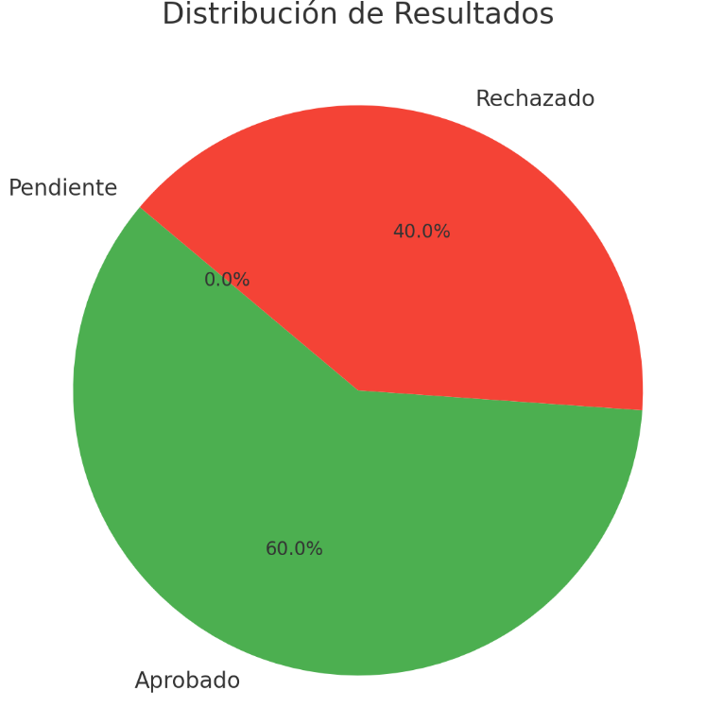

**b. Cantidad de cambios vs Clasificación**

**Datos:**

Estética: 2

Mantenibilidad: 1

Validación de datos: 1

Vista de la aplicación: 1

**Gráfica:**

Tipo: Gráfico de barras o gráfico circular.

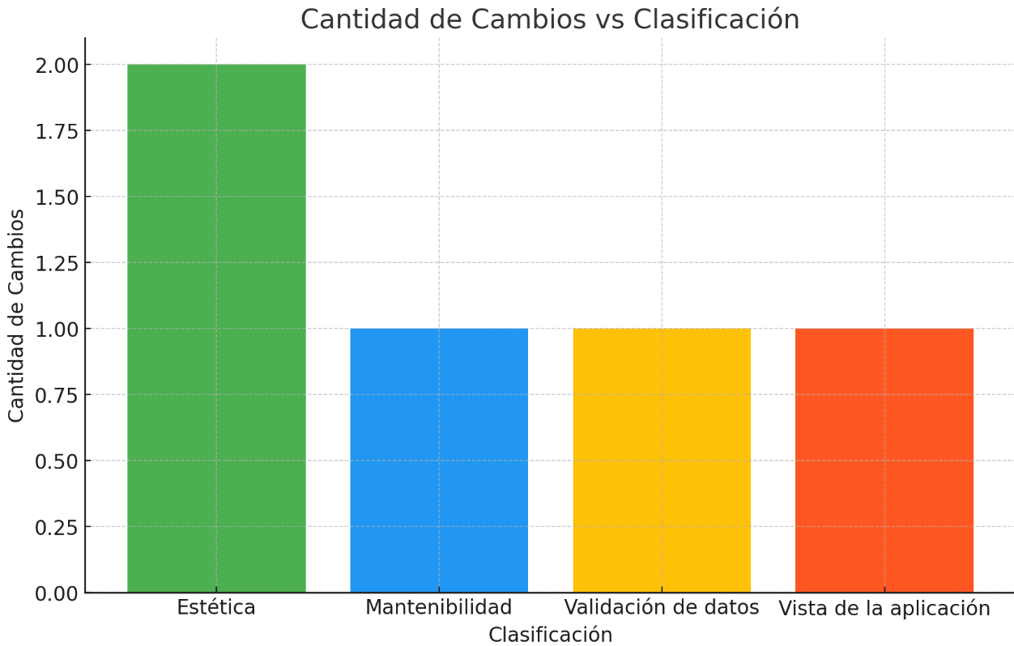

**c. Cantidad de cambios vs Prioridad**

**Datos:**

Baja: 2

Media: 3

Alta: 0

**Gráfica:**

Tipo: Gráfico de barras o gráfico circular.

